|  |  |  |
| --- | --- | --- |
| |  |  | | --- | --- | |  | INSTITUT TEKNOLOGI DEL  FAKULTAS INFORMATIKA DAN TEKNIK ELEKTRO  PROGRAM STUDI SARJANA SISTEM INFORMASI | |
| |  |  |  | | --- | --- | --- | | MATA KULIAH | Nama | Enterprise Resource Planning | | Kode | 12S3201 | | Kredit | 4 sks | | Semester | VI | | Pengampu | PAT | |
| |  |  |  | | --- | --- | --- | | Praktikum | Minggu | 6 | | Waktu | 2 x 60 menit terstruktur | | Judul | *Warehouse Management in Dolibarr* | |
| DESKRIPSI PRAKTIKUM |
| Pada praktikum kali ini mahasiswa diharapkan mampu memahami proses *Warehouse Management* pada Dolibarr. |
| BENTUK DAN FORMAT LUARAN |
| 1. Sebuah laporan |
| INDIKATOR, KRITERIA DAN BOBOT PENILAIAN |
| Untuk luaran akan dinilai menggunakan kriteria dan bobot sebagai berikut:   1. [100%] Ketepatan penjelasan pada laporan. |
| PENGUMPULAN |
| |  |  | | --- | --- | | Penamaan File | W11_Warehouse_Management_in_Dolibarr.doc/docx | | Tanggal/ waktu | Kamis 8 April 2021/ 22.00 WIB | | Tempat | ecourse.del.ac.id | |
| LAIN-LAIN |
| *Tidak ada* |

# Petunjuk

1. Kerjakan tugas ini secara pribadi. Plagiarisme akan mengakibatkan nilai 0 untuk komponen Tugas.
2. Anda harus terlebih dahulu menginstal modul *Product* pada Dolibarr anda.

# Latihan 1 | Create Warehouse and Location

Pada latihan ini anda harus membuat sebuah warehouse terlebih dahulu dan beri nama WHNim (sebagai contoh WH023). Kemudian tambahkan sub warehouse dengan mengikuti langkah-langkah berikut.

1. Buka modul product, klik menu new warehouse.
2. Isi form mengikuti gambar berikut (sesuaikan angka dengan nim anda).

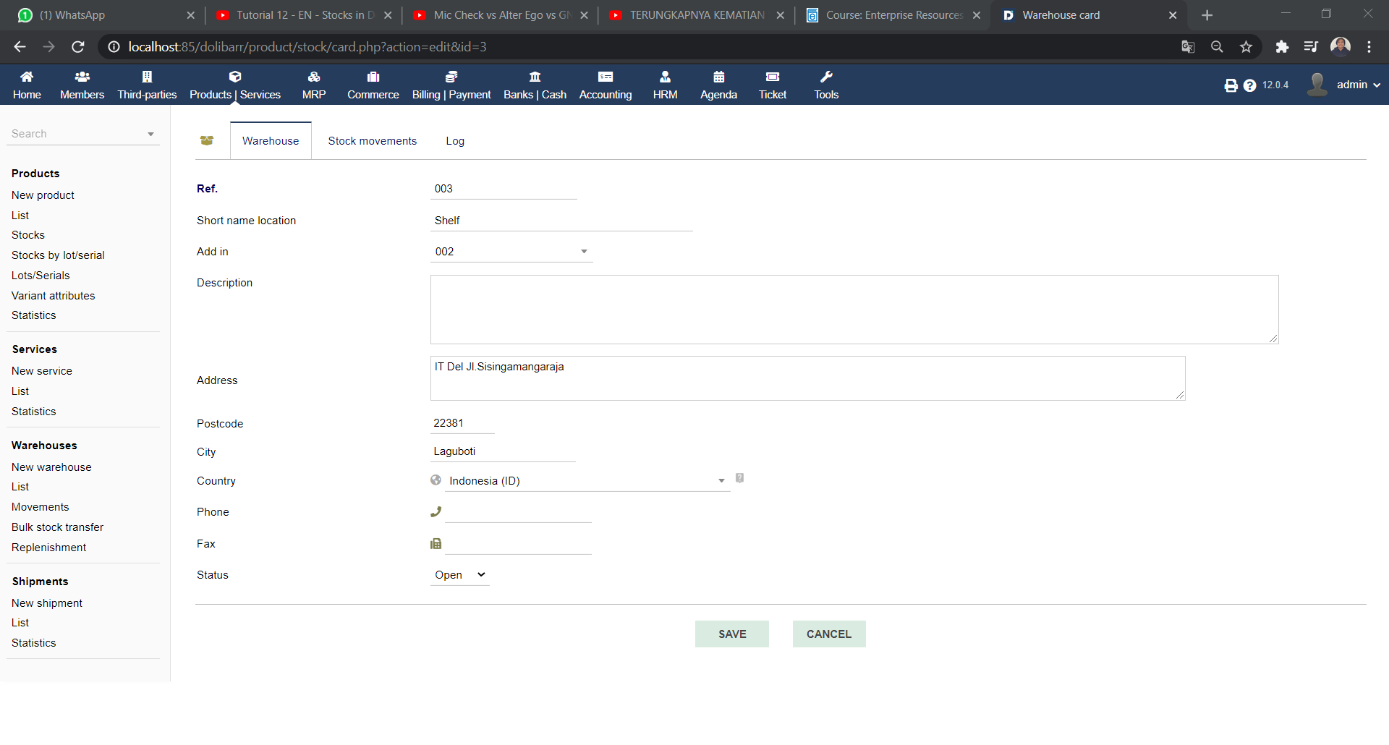

1. Klik tombol save

Parent location merupan induk dari lokasi kita. Lokasi Shelf berada pada warehouse WH023

Buatlah location lainnya dengan struktur sebagai berikut. (Tambahkan nim anda pada akhir nama sebuah location seperti pada tahapan diatas.). Sebagai contoh lokasi Heavy_023 akan memiliki parent location WH023/Shelf_023

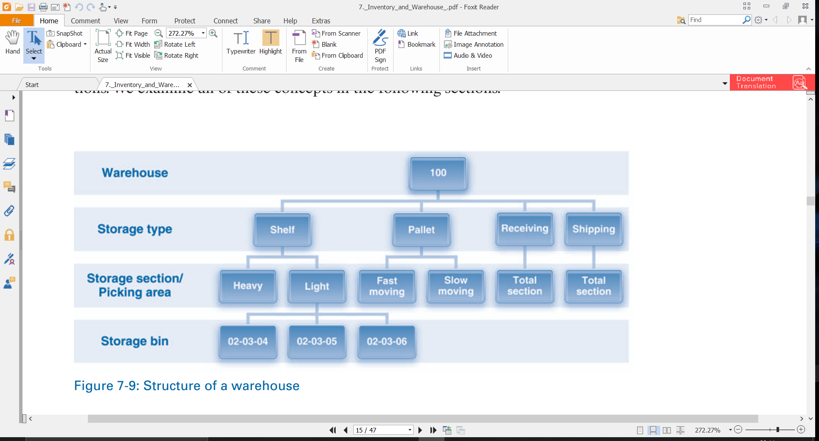

**Jelaskan dan screenshot setiap step(untuk setiap step yang sama anda hanya perlu menambahkan screenshot dan penjelasan singkat saja) yang anda lakukan dan tambahkan kedalam laporan.**

# Latihan 2 | Product Moves

Product moves merupakan laporan pergerakan dari setiap product. Anda dapat mengaksesnya pada modul product. Untuk mengaksesnya anda perlu memilih menu Movements.

**Buatlah sebuah perpindahan sebuah product dari suatu lokasi ke lokasi lain jelaskan dan screenshot setiap step yang anda lakukan dan tambahkan kedalam laporan.**